Технологическая карта по изготовлению изделия
«Талисман добра»
Материалы и инструменты:
- древесная заготовка домика из фанеры (5смХ5 см)
- лента триколор ш.15см
- янтарь (фракция 0,7-10 мм)
- выжигатель по дереву
- трмопистолет
- простой карандаш
-ножницы
-коробка
-булавка
 | Последовательность выполнения работы.  1 вариант оформления | Инструменты и приспособления
1. | Взять заготовку из древесины, выбрать одно из пожеланий и карандашом написать пожелание. | Заготовка из древесины.  Карандаш.
2. | Приступаем к выжиганию пожелания и оформляем боковые стороны заготовки. | Выжигатель по дереву.
3. | В произвольной форме выложить янтарь и приклеить его на заготовку с помощью термопистолета. | Камушки из янтаря.  Термоклей.
4 | Перевернуть заготовку и приклеить булавку и ленту триколор. | Термоклей, булавка, лента триколор.  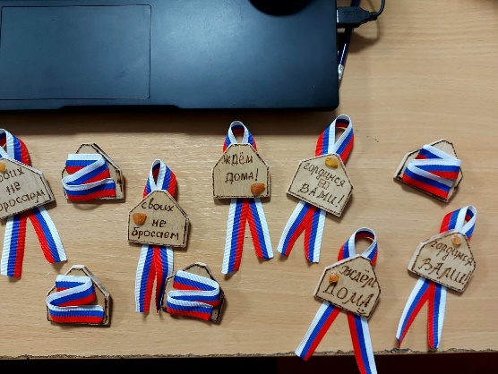
 | 2 вариант оформления
1. | Ленту «Триколор» длинной 12,5 сантиметров складываем в форме буквы Z  и приклеиваем на заготовку термопистолетом. | Лента триколор.  Ножницы.  Заготовка из древесины.  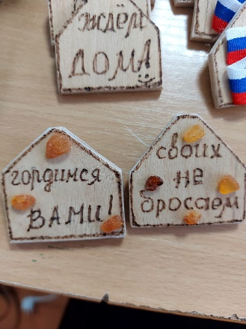  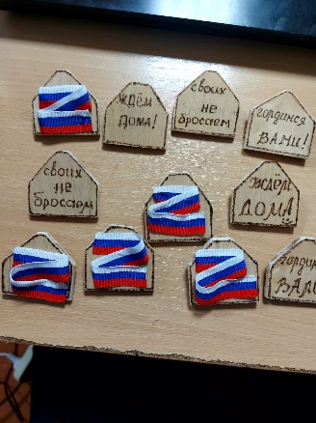
2. | Готовое изделие упаковать в коробку. | Коробка.

